Schöck Bauteile Ges. m. b. H
Argentinierstraße 22/1/7
1040 Wien
Tel.: 01/7865760
E-Mail: office-at@schoeck.com

Objektbericht.

Danubeflats – Österreichs höchster Wohnturm steht in Wien
Mit Schöck Isokorb gelingt der energieeffiziente Anschluss von umlaufenden Balkonen an die gerundete Fassade.

Wien, im August 2025 – Danubeflats kombiniert die exklusive Lage direkt an der Neuen Donau mit zukunftsweisendem Wohnerlebnis. Österreichs höchster Wohnturm setzt neue Maßstäbe, was Design und Architektur betrifft. Umlaufende, rund geschwungene Balkone prägen die Fassade des elegant nach oben strebenden Gebäudes. Die enorm hohen Lasten werden von Schöck Isokorb zuverlässig abgetragen. Mit einer Dämmkörperdicke von 120 Millimetern bietet das tragende Wärmedämmelement zudem eine durchgängige Wärmedämmebene trotz der besonderen Gebäudegeometrie.

Das neue, 180 Meter aufragende Wiener Wohnhochhaus fällt schon von weitem ins Auge. Die helle Fassade bildet einen interessanten Kontrast zum Dunkelblau des DC Towers auf der anderen Brückenseite. Danubeflats bietet mit 48 Stockwerken Platz für rund 500 frei finanzierte Eigentums- und 159 Mietwohnungen von 30 bis 230 Quadratmetern und Wohnkomfort vom Feinsten. Neben Lobby-, Spa- und Loungebereichen sind im vierstöckigen Sockelgebäude Gewerbeflächen für Gastronomie sowie Nahversorger des täglichen Bedarfs vorgesehen. Exklusive Services nach internationalem Vorbild, eine perfekte Anbindung an die Innenstadt sowie Naturschutz- und Naherholungsgebiete vor der Haustür vervollständigen das außergewöhnliche Wohnerlebnis.

Städtebauliche Einbindung
„In einem der spannendsten Stadtentwicklungsgebiete in Europa, der Donau City, war es uns ein großes Anliegen, einen konkreten Beitrag für einen vielseitigen, lebendigen und nachhaltig vitalen, neuen Stadtteil zu leisten", sagt Wolfdieter Jarisch, Vorstand der S+B Gruppe AG, die Danubeflats gemeinsam mit Soravia als Projektpartner entwickelte. Der Entwurf stammt vom Wiener Architektenteam A01 architects. „Danubeflats schließt die dahinter liegende Wohnbebauung Richtung Autobahn ab. Im Gegenüber mit den anderen Hochhäusern entsteht eine Torsituation, die den Zugang zum 22. Wiener Bezirk eröffnet", erklärt Architekt Andreas Schmitzer die städtebauliche Einbindung. Das schmale Gebäude besticht durch einen sanften Schwung, der vom zwölften bis zum fünften Geschoss zum Donauufer hin ausläuft und seinen Abschluss mit dem breiten Sockelgeschoss findet.

Balkone auf (fast) allen Ebenen
Dank der umlaufenden Balkone, die die Fassade vertikal strukturieren, haben alle Wohnungen Freiflächen. Durchgehend raumhohe Schiebetüren und Fensterelemente aus Glas schaffen einen nahtlosen Übergang zwischen drinnen und draußen und ermöglichen den Zugang von jedem Zimmer aus. Im oberen Drittel des Gebäudes setzt eine Art Einschnürung einen architektonischen Akzent. Es ist die einzige Ebene ohne Balkonring. Hier wurden Maisonettewohnungen über zwei Stockwerke eingeplant, die lediglich durch die untere Ebene an den Außenraum angeschlossen sind. „Die Balkone kragen zwischen einem und drei Meter weit aus und dienen zugleich als baulicher Sonnen- wie auch Windschutz. Die vorspringenden Platten sorgen für eine natürliche Verschattung und bremsen die Fallwinde, die andernfalls die Aufenthaltsqualität im Fußgängerbereich vor dem Gebäude erheblich beeinträchtigen würden", erläutert Schmitzer die Konstruktion und weist darüber hinaus auf die zusätzlichen energetischen Vorteile hin: „Mit den Balkonen gelingt es uns zudem, die Betriebskosten zu senken. Bei Hochhäusern mit planer Fassade sind diese in der Regel sehr hoch, da hier Sonne und Wind ungehindert auf die Außenwände treffen. Das führt zu einer viel stärkeren Erhitzung beziehungsweise Auskühlung der Räume dahinter."
Schöck Isokorb XT als Lösung für den Balkonanschluss
Die statischen Anforderungen bei den Danubeflats waren insgesamt sehr komplex. Die Sockelgeschosse stehen als eigenständiges Bauwerk auf dem nur beschränkt belastbaren Autobahntunnel und sind über komplexe Bewegungsfugen mit dem Hauptbauwerk verbunden. Die darüber auskragenden Geschosse 5-13 hängen, wie ein „Rucksack“, am eigentlichen Hochhausturm. Doch auch die Balkone stellten die Planer vor große Herausforderungen. "Weil außen große Pflanztröge mit einer automatischen Bewässerungsanlage angebracht waren, hatten wir es mit einer besonders hohen Nutzlast zu tun", erläutert Schmitzer. Die Lösung für das Problem der ungewöhnlich großen Lastabtragung fand sich mit Schöck Isokorb XT Typ K. Das tragende Wärmedämmelement mit Drucklager HTE Compact aus Hochleistungs-Feinbeton und 120 Millimetern Dämmkörperdicke für frei auskragende Balkone in Stahlbeton-Stahlbeton Konstruktionen überträgt die hohen negativen Momente und positiven Querkräfte. Die einzelnen Elemente wurden in enger Abstimmung zwischen den Schöck-Anwendungstechnikern und den Tragwerksplanern vor Ort an den speziellen Bedarf bei Danubeflats angepasst. "Hätte es die Option der Sonderanfertigung von Schöck nicht gegeben, hätte man eine andere Lösung erfinden müssen", sagt Matthäus Groh, Geschäftsführer von KS Ingenieure Wien, die mit der Tragwerksplanung beauftragt waren.

Unterstützung durch Schöck-Service
„Jeder Korb ist ein Sonderkorb", bestätigt János Kállay aus dem Tragwerksplanungsteam und hebt den nach seiner Einschätzung "einzigartigen Service" des Bauteile-Herstellers hervor: „Schöck hat uns bei diesem Projekt mit seinem Know-how für Spezialthemen ausgezeichnet unterstützt. Wir bekamen Vorbemessungstabellen, auf deren Grundlage wir unsere Berechnungen zu den je spezifischen statischen Anforderungen erstellen konnten. Außerdem erhielten wir die exakten Anordnungs- und Verlegepläne, sodass der Einbau reibungslos erfolgen konnte." Doch am meisten begeisterte Kállay, dass Schöck Isokorb selbst so große Kräfte wie bei Danubeflats problemlos abtragen kann. Nach dieser Erfahrung ist er überzeugt: „Was in Stahlbeton geht, kann auch Schöck Isokorb."

Durchgängige Wärmedämmebene dank Schöck Isokorb XT
Auch für die thermische Trennung zwischen Decke und Balkonplatte aus Stahlbeton sorgt Schöck Isokorb XT Typ K zuverlässig. Diese wurden in einem Arbeitsgang gegossen. Dank der Dämmkörperdicke von 120 Millimetern gelang es, eine durchgängige Wärmedämmebene zu erreichen. Mit 120 Millimetern war ein ausreichend großer Sicherheitspuffer gegeben. Obwohl die Fassadenkontur nicht in gerader Linie verlief und die Glas-Schiebeelemente mit einem Versatz eingebaut wurden, konnte man so mit allen Bauteilen innerhalb der Wärmedämmebene bleiben und die thermische Qualität des Gebäudes erhalten.

Perfekter Abschluss
Ein Outrigger im obersten Geschoss sorgt für die Aussteifung des Gebäudes. Der Ring aus Beton verteilt einseitig auftretende Zug- und Druckkräfte gleichmäßig rundum aufs Bauwerk. Auch hier sorgt Schöck Isokorb XT Typ K für den tragfähigen und energieeffizienten Anschluss. Selbst für die Attika im 49. Geschoss erwies sich Schöck Isokorb XT als optimale Lösung. Zum Einsatz kam Typ A, eine speziell für Brüstungsanschlüsse konzipierte Variante. „Wir hatten dadurch mehr Höhe zur Verfügung, weil wir uns dank der Entkoppelung von Attika und Decke die Dämmung von oben sparen konnten", sagt Architekt Schmitzer, der mit Schöck Isokorb generell gute Erfahrungen gemacht hat, wie er sagt: „Wir sind es gewohnt, dass Schöck Isokorb funktioniert."

Bautafel
Bauzeit: 2019 – 2025
Wohnnutzfläche: 42.000 m²
Bauherren: S + B Gruppe AG, Wien; Soravia Equity GmbH, Wien
Architektur: project A01 architects ZT GmbH, Wien
Tragwerksplanung: KS Ingenieure ZT GmbH, Wien

Produkte: Schöck Isokorb XT Typ K, Schöck Isokorb XT Typ A, Schöck Isokorb XT Typ Z, Schöck Isokorb XT Typ Q, Schöck Isokorb XT Typ D

Bildmaterial

[Schoeck_Oesterreich_Danubeflats_1]
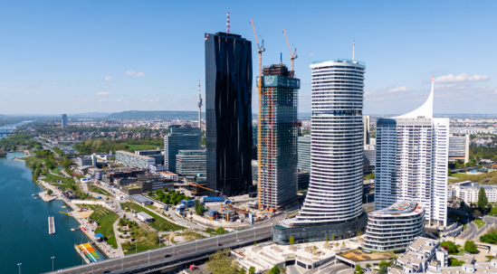
Als Abschluss eines Wohngebiets besticht Danubeflats als höchster Wohnturm Österreichs durch seine Optik – ein markanter Blickfang neben der Reichsbrücke und direkt am Ufer der Neuen Donau.
Im Gegenüber mit dem schwarzen Bürohochhaus auf der anderen Straßenseite entsteht eine Torsituation, durch die die Autobahn führt.
Bild: Schöck Bauteile Ges.m.b.H. /J. Lindengrün

[Schoeck_Oesterreich_Danubeflats_2]
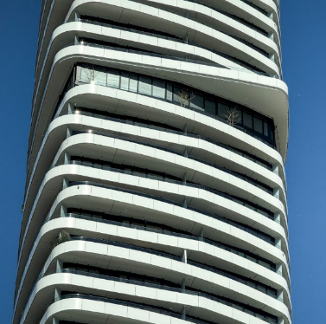
Danubeflats setzt neue Maßstäbe, was Design und Architektur betrifft. Umlaufende, rund geschwungene Balkone und eine geschnürte Mitte prägen die Fassade des elegant nach oben strebenden Gebäudes.
Bild: Schöck Bauteile Ges.m.b.H. /J. Lindengrün

[Schoeck_Oesterreich_Danubeflats_3]
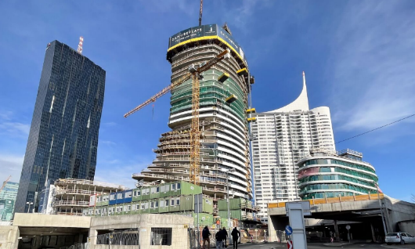
Im Anschluss an das vierstöckige Sockelgebäude entwickeln sich die Geschosse des Wohnturms in sanftem Schwung nach oben.
Bild: Schöck Bauteile Ges.m.b.H. /J. Lindengrün

[Schoeck_Oesterreich_Danubeflats_4]
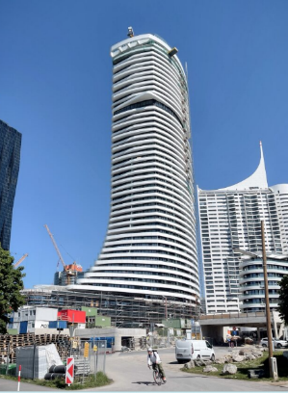
Im obersten Geschoss sorgt ein Outrigger für die Aussteifung des Gebäudes. Darüber liegt die Attika der Dachterrasse.
Bild: Schöck Bauteile Ges.m.b.H. /J. Lindengrün

[Schoeck_Oesterreich_Danubeflats_5]
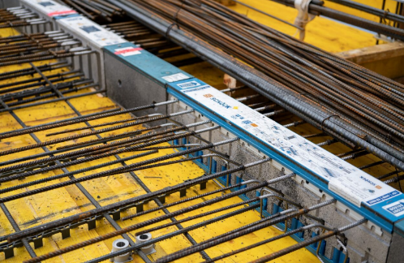
Schöck Isokorb XT Typ K sorgt für die thermische Trennung von Geschossdecke und Balkon und erleichtert den Bauablauf. Balkonplatte und Geschossdecke können in einem Arbeitsgang im Ortbetonverfahren erstellt werden.
Bild: Schöck Bauteile Ges.m.b.H. /J. Lindengrün

[Schoeck_Oesterreich_Danubeflats_6]
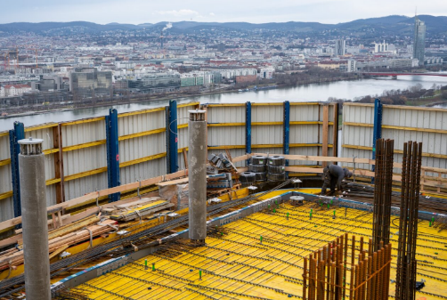
Schöck Isokorb XT und die Bewehrung der Betonplatte greifen ineinander – für eine zuverlässige Tragfähigkeit.
Bild: Schöck Bauteile Ges.m.b.H. /J. Lindengrün

Über Schöck:
Die Schöck Bauteile Ges.m.b.H. ist ein Unternehmen der weltweit tätigen Schöck Gruppe mit 14 internationalen Vertriebsstandorten. 1962 begann im deutschen Baden-Baden am Fuße des Schwarzwalds die Erfolgsgeschichte des Unternehmens. Firmengründer Eberhard Schöck nutzte sein Wissen und seine Baustellenerfahrung, um Produkte zu entwickeln, die den Bauablauf vereinfachen und bauphysikalische Probleme lösen. Diese Mission ist bis heute Fundament der Unternehmensphilosophie. Sie hat Schöck zum führenden Anbieter für zuverlässige und innovative Lösungen zur Verminderung von Wärmebrücken und Trittschall, für thermisch trennende Fassadenbefestigungen sowie Bewehrungstechnik werden lassen. Produkte von Schöck ermöglichen eine rationellere Bauweise und sichern nachhaltig die Bauqualität. Im Mittelpunkt stehen der bauphysikalische Nutzen und die Energieeffizienz. Für das Bauen von morgen treibt Schöck mit dem Bereich Digitalisierung den Workflow von der Planung bis zur Baustelle voran.
Unter der geschützten Marke TELLIGENT® bietet Schöck ab sofort ein ganzheitliches Konzept, das wegweisende Produkte für das schnelle, bauzeitenflexible und wirtschaftliche Bauen mit einer breiten Palette an Experten-Wissen vereint. Damit hebt Schöck das Angebot für effizientes Bauen auf ein neues Niveau und setzt Maßstäbe im Bauwesen.

Ihre Fragen beantwortet gern:

AM Kommunikation
Franziska Klein
König-Karl-Straße 10
70372 Stuttgart
Tel.: +49 – 711 – 92545-18
E-Mail: f.klein@amkommunikation.de

